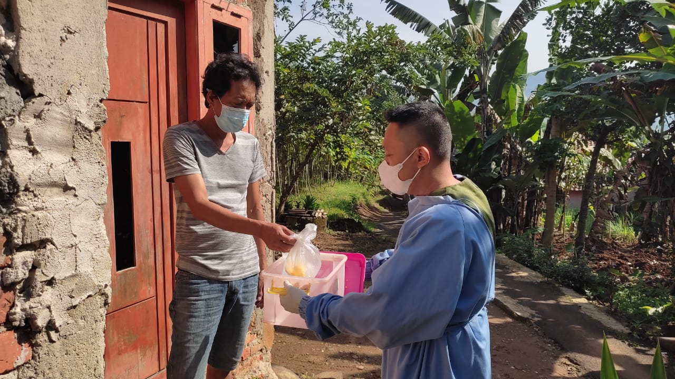LAYANAN INOVASI PAHA PEDES PUSKESMAS SADENG PASAR
Sesuai dengan himbauan dan arahan Gubenur Jabar bahwa perlu adanya inovasi dalam upaya mengeliminasi kasus TBC di Jawa Barat, Puskesmas Sadeng Pasar membuat terobosan baru terkait TBC yang diberi nama PAHA PEDES (PAKET DAHAK PEDESAAN). Kegiatannya difokuskan dengan melakukan penjaringan lebih banyak pasien TBC dengan sistem jemput bola serta koordinasi lintas sektor. Koordinasi bersama antara Kepala Desa di 4 Desa (Babakan Sadeng, Wangunjaya, Sadeng Kolot, Leuwisadeng), Bidan Desa, Kader Posbindu Desa, petugas promkes dan petugas program TBC membentuk Kader Siaga TBC/ kader PAHA PEDES. Dengan adanya kader ini, diharapakan pemantauan TBC dan penjaringan kasus TBC di lapangan semakin intensif sehingga dapat mencegah penularan penyakit TBC.

Kegiatan Pokok
  - Pelacakan Pasien TBC
  - Pelayanan pengobatan TBC
  - Pelayanan pengecekan sputum (dahak) pasien suspek
UNTUK INFORMASI LEBIH LANJUT HUBUNGI KADER PAHA PEDES DI DESA SETEMPAT ATAU PUSKESMAS SADENG PASAR

